Совместная образовательная деятельность по развитию познавательных процессов в подготовительной группе
Тема: «Белоснежка и 7 гномов»
Цель: Подготовить детей к обучению в школе посредством развития познавательных процессов.
Задачи:
Образовательные:
закрепить умение рисовать фигуру по клеточкам по данному образцу;
2. способствовать закреплению умение собирать фигуры из мелких кусочков;
Развивающие:
- способствовать развитию познавательной активности, логического мышления, воображения у детей;
- развивать умение детей отвечать на логические вопросы и решать логические задачи;
- развитие мышления, памяти, внимания, речи детей;
- развивать пространственную ориентировку и глазомер;
- Развивать сообразительность, внимание, творчество, воображение.
Воспитательные:
- воспитывать дружелюбное отношение друг к другу, детей в команде;
- воспитывать умение работать в команде.
Оборудование: проектор, экран, компьютер, музыкальный центр.
Демонстрационный материал: слайды
Раздаточный материал: цифры на карточках от 1-10 на ребенка, листы для задания «Дорисуй картинку по клеткам».

Методические приемы
Ритуал начала занятия.
Ребята, я приглашаю всех сесть в круг. Возьмемся за руки. Я дарю свою улыбку …. По порядку дети передают свою улыбку друг другу. Ребята, я дарю свою улыбку всем вам и нашим гостям.
Вступительное слово.
Мне очень приятно вас видеть, я уверена у вас всех хорошее настроение. Ребята, вы любите сказки? Сегодня мы с вами отправимся в путешествие в сказку «Белоснежка и семь гномов». Знакома вам эта сказка? (Слайд №2)
Что произошло в этой сказке? (Злая колдунья отравила Белоснежку. Для того, чтобы помочь гномам, надо выполнить семь заданий.)
1 задание для гнома Малыша (Слайд №5) «Счет зашумленных предметов»
Перед вами на столах лежат цифры от 1 до 10, поднимаем цифру, которая соответствует количеству предметов на экране. (Слайды №6,7) с усложнением.
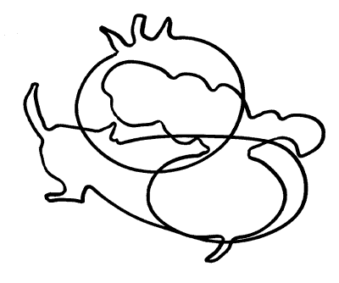
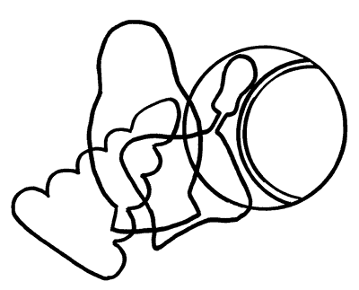

2 задание для гнома Чихуна (Слайд № 8) «Сравнение»
На столах лежат карточки, надо найти два одинаковых клоуна и раскрасить их.
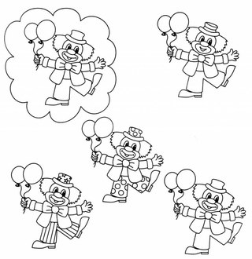

3 задание для гнома Сони (Слайд №9) «Справа – слева»
Поднимите правую руку, поднимите левую…..
Работа по картинке.
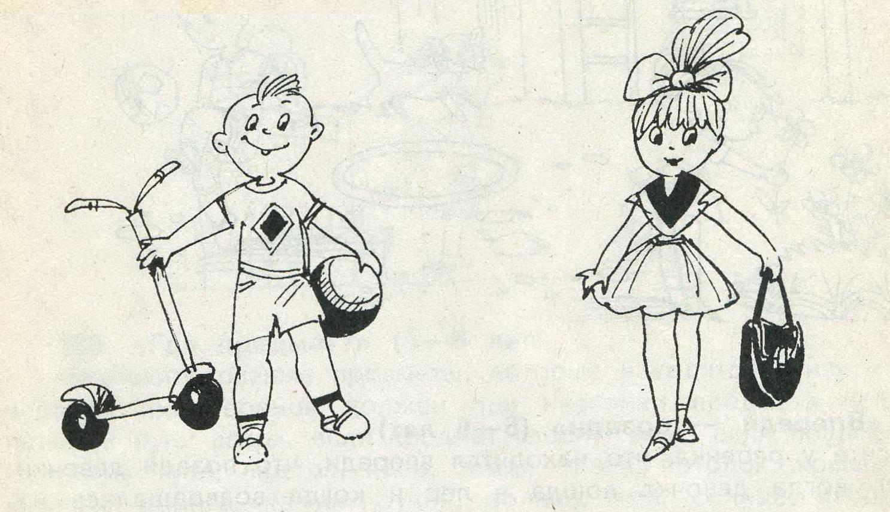
С какой стороны находиться девочка?
С какой мальчик?

В какой руке девочка держит сумку?
Что у мальчика в правой руке?
В какой руке мяч?

4 задание для Ворчуна (Слайд №10) «Следопыт»
Пройди по пунктирным линиям и найди для каждой фигурки новое место. Нарисуй фигурки в пустых квадратах.
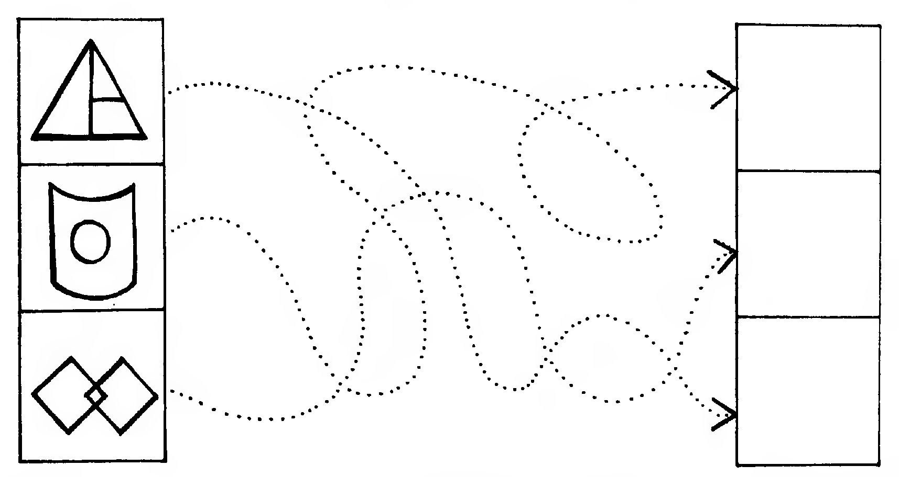

5 физминутка для гнома Весельчака (Слайд №11)
Выполняют движения под музыку Б. Соловьева «Зверобика»

6 задание для гнома Тихони (Слайд № 12) «Волшебные палочки»
Из счетных палочек выкладываем картинку

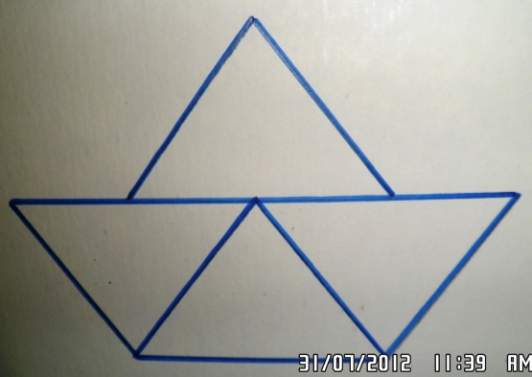
Сколько треугольников на картинке?

7 задание для гнома Дока (Слайд 13) «Рисунок по клеточкам»

Молодцы ребята! Помогли гномам и спасли Белоснежку.

